* **Apartado 1: Crear cuenta en GitHub y crear un repositorio. (2 puntos)**

Accedemos a la página web de **GitHub** y siguimos los pasos para registrarte (crear usuario, correo ([ejosmel@gmail.com](mailto:ejosmel@gmail.com)) y password) y crear una cuenta. Usamos la opción "*skip personaliza on*".

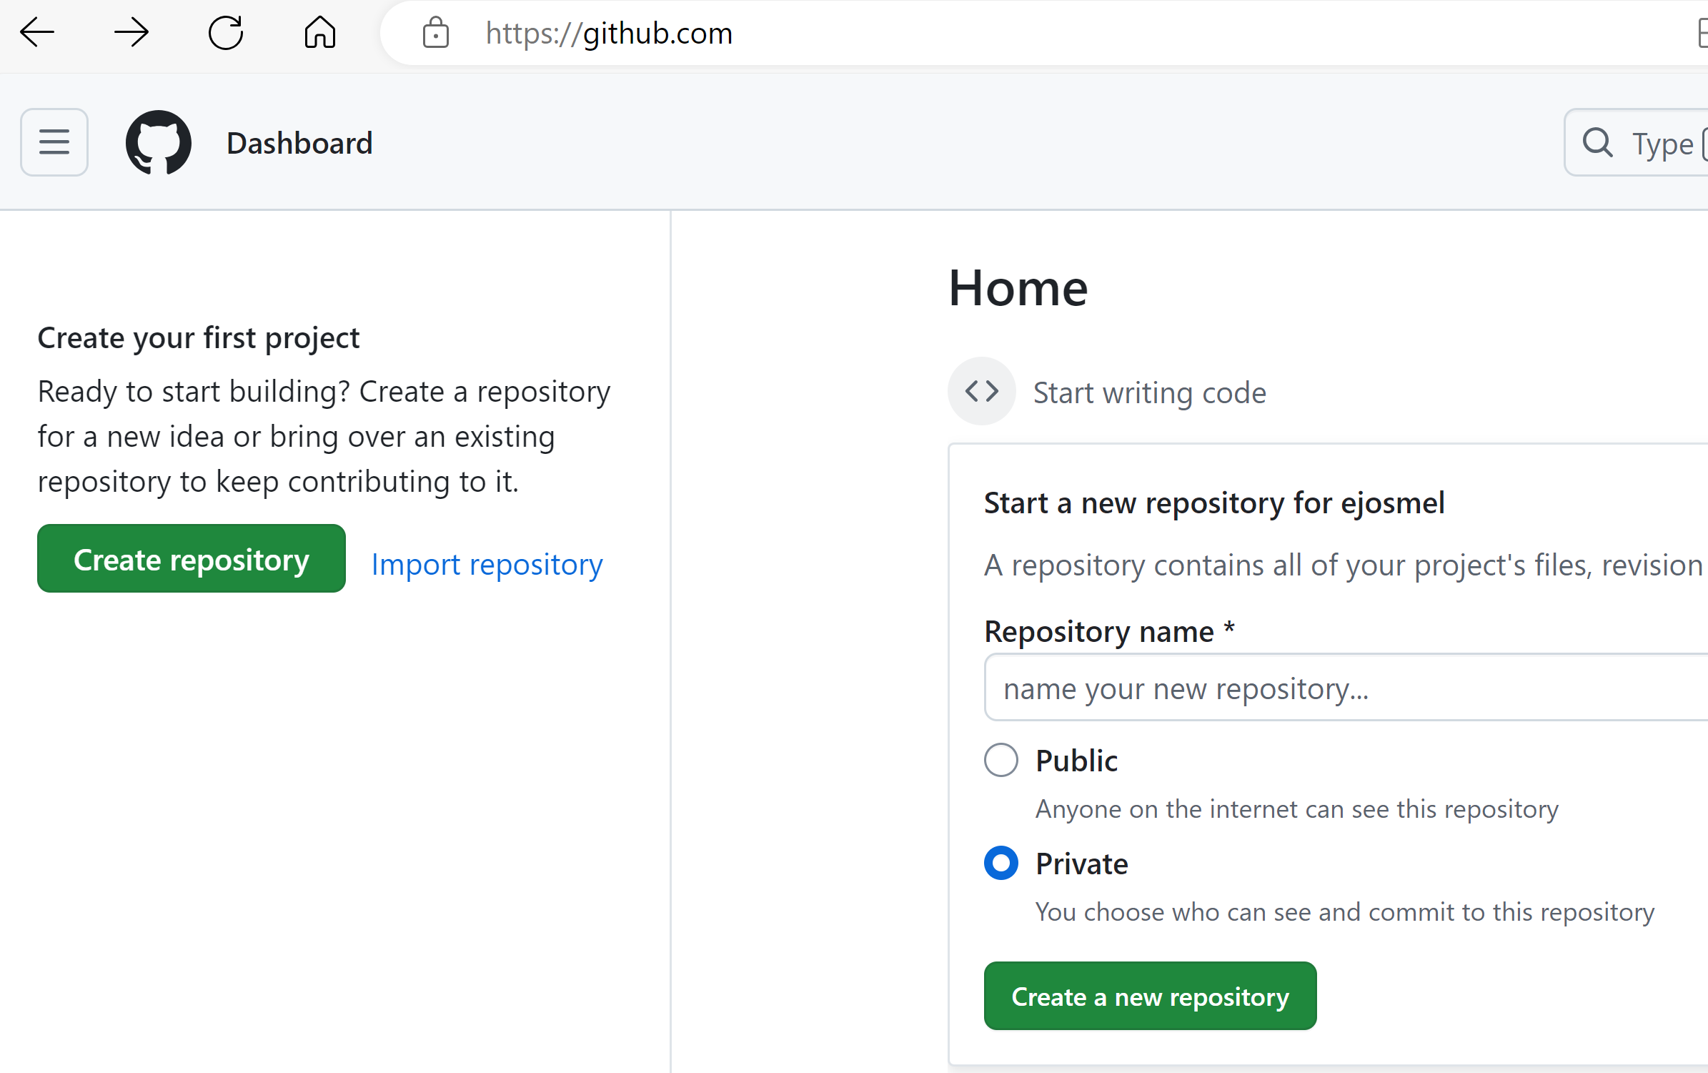

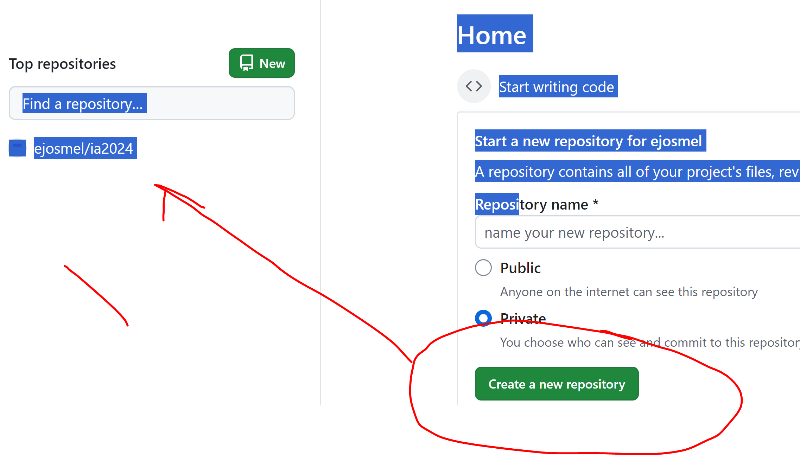

Parece que de lo primero que hay que hacer es dar un nombre al repositorio y crear un fichero con la intención (tipo Readme file)

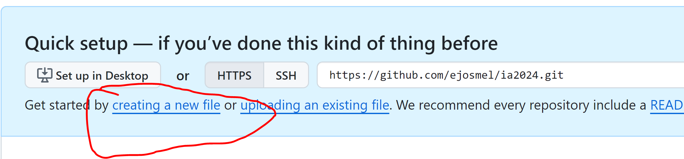

Incluimos un archivo de presentación readme. md como se sugiere en GitHub

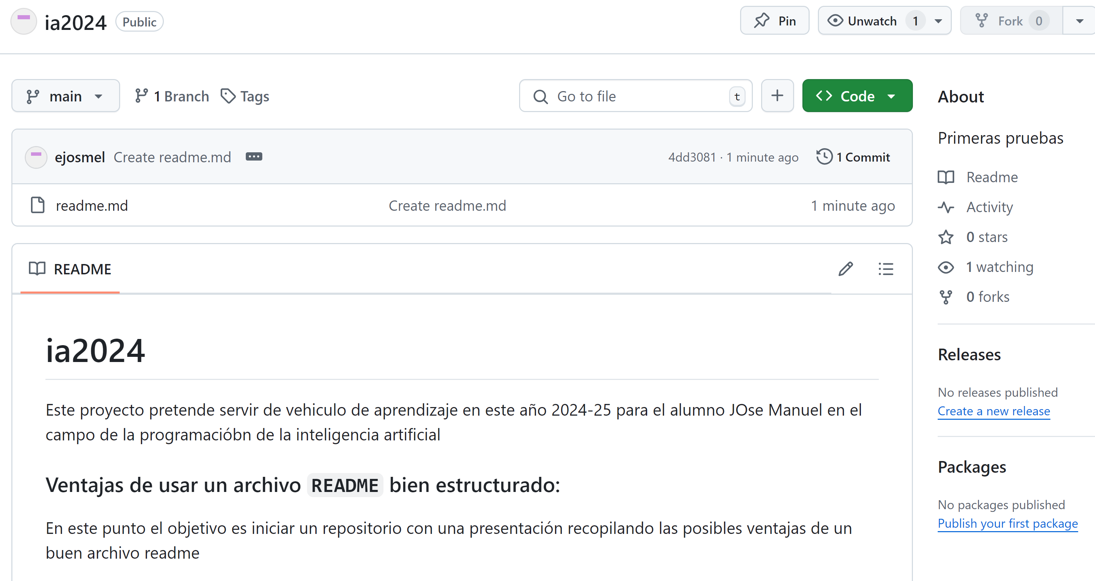

Posteriormente subo un archivo pdf explicando muy brevemente el paso0 (tal como se solicita en la tarea)